|  |  |
| --- | --- |
|  | **MAHAROT: Journal of Islamic Education**  Vol. xx, No. xx, xxxxxx  ISSN: 2580-3980 (print); 2580-3999 (online)  <http://ejournal.idia.ac.id/index.php/maharot> |

**Analisis Bibliometrik : Perkembangan Publikasi Ilmiah Tentang “Islamic Education” Berdasarkan Judul Pada Database Scopus 1980-2023**

|  |  |  |
| --- | --- | --- |
| **Received**  xx xx xxxx | **Revised**  xx xx xxxx | **Accepted**  xx xx xxxx |
| DOI : 10.28944/maharot.v?n?.p??-?? | | |

**Khoirul Amin**1

Universitas Sunan Kalijaga Yogyakarta

|  |  |  |
| --- | --- | --- |
|  |  | **Abstract** (Justify, Bold, Cambria 11) |
| **Keywords:** Islamic Education, Bibliometrics, Scopus Database | This research aims to be used in the preparation of writing advanced scientific articles about Islamic education based on the title by knowing the main information about the article, 1) Most Information, Most Citation, Most Relevant Author, 2) Reviewing the Development of Publications from 1980-2023; 3) fade Most Relevant Affiliates ; 4) Co-occurrence Network by title, source title, theme development, trending topics by title, and 5) Wordcloud by Title, thematic maps or future research theme opportunities. The tool used to analyze the data in this study was part of rR-studio, namely the bibliometric r-package software. The data analyzed were obtained from the Scopus database with the type of article title document obtained from CSV which was then analyzed using the Biblio Shiny Web Interface. The results of a bibliometric analysis on Islamic education based on titles from 1980-2023, provide an illustration that scientific articles on Islamic education have developed quite rapidly from year to year and are quite popular in the world of global academics on the Asian continent where the majority of the population is Muslim. The affiliates that are most active in publishing scientific studies on Islamic education are still dominated by universities on the Asian Continent, such as the National University of Malaya, the University of Malaya and the Indonesian University of Education. The discussion of scientific research on Islamic education raises many themes related to the social field in general, such as education and students. |
|  |  |  |
|  |  | **Abstrak** (rata kanan kiri, cetak tebal, Cambria 11) |
| **Kata kunci**:  Pendidikan Islam, Bibliometrik, Database Scopus | Penelitian ini bertujuan untuk dapat digunakan dalam pemetaan penulisan artikel ilmiah lanjutan tentang *Islamic education* berdasarkan judul dengan mengetahui informasi utama artikel tentang, 1) *Most Information, Most Citation, Most Relevant Author*, 2) Meninjau *Defelopment of Publication* dari tahun 1980-2023; 3) Mengidentifikasi Most Relevant Afilition; 4) *Co-occurrence Network By title*, judul sumber, pengembangan tema, topik yang sedang tren menurut judul, dan 5) *Wordcloud* menurut Judul, peta tematik atau peluang tema penelitian di masa mendatang. Alat yang digunakan untuk menganalisis data pada penelitian ini adalah bagian dari rR-studio yaitu software bibliometrix r-package. Data yang dianalisis diperoleh dari database scopus dengan jenis dokumen judul artikel yang diperoleh dari *csv* yang kemudian dianalisis menggunakan *biblioshiny webinterface*. Hasil analisis bibliometrik tentang *Islamic education berdasarkan judul dari tahun 1980-2023,* memberikan gambaran bahwa artikel ilmiah tentang *Islamic education* mengalami perkembangan yang cukup pesat dari tahun ke tahun dan cukup populer di dunia akademisi global di benua Asia yang mayoritas penduduknya beragama Islam. Afiliasi yang paling aktif menerbitkan kajian ilmiah *tentang Islamic education* masih didominasi oleh universitas di Benua Asia, seperti Universiti Kebangsaan Malaya, Universiti of Malaya dan Universitas Pendidikan Indonesia. Pembahasan penelitian ilmiah tentang *Islamic education* mengangkat banyak tema yang berkaitan dengan bidang sosial pada umumnya, seperti pendidikan dan peserta didik. |

*©MAHAROT: Journal of Islamic Education. This work is licensed under* [*CC BY-NC-SA 4.0*](https://creativecommons.org/licenses/by-nc-sa/4.0/)

**PENDAHULUAN**

(Sebagai agen perubahan sosial, pendidikan Islam yang saat ini yang berada dalam suasana modernisasi dan globalisasi, dituntut untuk tetap menjalankan tugasnya secara optimis, dinamis dan proaktif agar dapat melaksanakan pembaharuan dalam dunia pendidikan Islam. Keberadaannya diharapkan dapat menimbulkan perubahan yang signifikan dan kontribusi baru bagi peningkatan umat Islam baik dalam tataran intelektual teoritis maupun praktis (Anwar, 2018). Pendidikan islam memiliki peran penting pada masa kini yang dituntut untuk mampu beradaptasi dengan perkembangan zaman. Upaya pendidikan Islam dalam beradaptasi dengan tantangan global adalah menjadikan pendidikan strategis di masa kini, mampu berkreasi, dapat menciptakan generasi yang bekompetensi, mandiri, produktif, dan berakhlaqul karimah, karena kehidupan global di masa depan sangat kompetitif atau penuh persaingan (Achmadi, 2005).

Dari penjelasan di atas, perlu adanya pengkajian lebih lanjut terkait perkembangan riset Pendidikan Islam. Perkembangan penelitian pendidikan Islam dari Tahun 1928 sampai dengan tahun 2020 dalam kajian akademik internasional mengalami perkembangan yang signifikan. Tidak hanya terbatas pada dunia Islam, tetapi juga menarik perhatian akademisi Barat. Penelitian yang dilakukan oleh Busro dkk menjelaskan bahwa penelitian pendidikan Islam terus berlanjut tumbuh sesuai dengan perkembangan zaman. Kajian keilmuan pendidikan Islam juga menjadi sorotan akademisi internasional. Diketahui bahwa pada tahun 2021 penulis paling produktif di mempelajari pendidikan Islam berasal dari negara-negara Asia Selatan dan Asia Tenggara. Satu dari faktor yang mempengaruhinya adalah dominasi komunitas muslim dan perkembangannya lembaga pendidikan Islam di tanah air (Busro et al., 2021).

Akan tetapi, hingga saat ini perkembangan penelitian tentang Islamic education berdasrkan judul dalam data base scopus dari tahun ke tahun belum dilaporkan dalam publikasi ilmiah seperti artikel jurnal maupun konferensi. Sementara itu, laporan perkembangan penelitian tentang *Islamic education* sangat diperlukan untuk mengembangkan dan menemukan sesuatu yang baru guna mengevaluasi maupun meningkatkan mutu pendidikan Indonesia. Oleh sebab itu, diperlukan penelitian lebih lanjut untuk melihat perkembangan penelitian berdasarkan judul di Scopus dari tahun ke tahun dengan menggunakan analisis bibliometrik.

Bibliometrik merupakan teknik analisis statistik yang digagas oleh Alan Pritchard pada akhir 1960-an, yang berfungsi untuk menganalisis data statistik terhadap buku, artikel, publikasi imiah, sitasi, kutipan, secara kuantitatif dari informasi yang direkam (Bellis, 2009). Saat ini, bibliometrik dijadikan sebagai seperangkat metode kuantitatif yang digunakan untuk mengukur, melacak, dan menganalisis literatur ilmiah berbasis cetak, serta dapat mengukur luaran individu atau tim peneliti, institusi, dan negara, berfungsi mengidentifikasi jaringan nasional dan internasional serta memetakan pengembangan bidang sains dan teknologi baru. (Borchardt, 2015). Analisis bibliometrik dapat dimaknai sebagai salah satu software yang dapat memberikan indeks bibliometrik dengan mengeksploitasi informasi yang timbul dari database bibliografi (Todeschini & Baccini, 2016). Selain itu, bibliometrik juga dapat menganalisis, menghitung indeks bibliometrik pada berbagai tingkat agregasi database bibliografi seperti Scopus, Web of Science, dan Google Scholar. Bibliometrics memberikan analisis data yang lebih objektif dan dapat diandalkan. Menyediakan analisis terstruktur untuk kumpulan besar informasi, dapat menampikan hasil tren penelitian dari waktu ke waktu, tema yang diteliti, mengidentifikasi pergeseran dalam batas-batas disiplin ilmu, dapat mendeteksi peneliti dan lembaga yang paling produktif, serta dapat menyajikan "gambaran besar" dari penelitian yang masih ada (Crane, 1972).

Penelitian pendidikan islam yang di analisis dengan bibliometric sudah pernah di lakukan oleh Miftahun Jannah Dkk, penelitian ini berfokus pada database scopus hanya dari tahun 2018-2022, yang berfokus mengkaji perkembangan pendidikan islam yang di tinjau dari segi abstrak, artikel judul, dan keyword (Jannah, 2022). Sedangkan penelitian ini ingin mengambil celah dari penelitian tersebut untuk mengkaji perkembangan penelitian tentang pendidikan islam yang hanya ditinjau dari judul artikel pada database scopus dari tahun 1980-2023.

Tujuan penelitian ini adalah untuk memberikan tinjauan bibliomterik dan bibliografi terhadap penelitian terkait *Islamic education* dalam Database Scopus berdasarkan artike judul dari tahun 19980-2023 sehingga dapat dijadikan bahan pustaka dalam penulisan artikel ilmiah. Selain itu, interpretasi dari hasil analisis bibliometrik pada artikel ini ialah untuk mengetahui informasi utama artikel ditinjau dari beberapa aspek, yaitu 1) *Most Information, Most Citation, Most Relevant Author*, 2) Meninjau *Defelopment of Publication* dari tahun 1980-2023; 3) Mengidentifikasi Most Relevant Afilition; 4) *Co-occurrence Network By title*, judul sumber, pengembangan tema, topik yang sedang tren menurut judul, dan 5) *Wordcloud* menurut Judul, peta tematik atau peluang tema penelitian di masa mendatang. Dengan demikian, peneliti selanjutnya dapat memetakan penelitian guna menjawab berbagai tantangan masyarakat nasional dan internasional. Selain itu, penelitian ini dapat menjadi pedoman bagi peneliti selanjutnya dalam memberikan kontribusi penulis dari berbagai lembaga yang berafiliasi, serta negara-negara yang memiliki kontribusi terhadap perkembangan penelitian tentang *Islamic education*.

**METODE PENELITIAN**

Metode Penelitian ini menggunakan metode kuantitatif dengan pendekatan biblometrik.Pendekatan bibliomterik bertujuan untuk memeriksa, meninjau jumlah publikasi, dan berbagai sisati referensi ilmiah yang tidak terbatas (Bornmann et al., 2010). Alat yang digunakan untuk menganalisis bibliometrik pada publikasi ilmiah menggunakan database pada jaringan data yang dapat diambil dari situs web atau membuat database mandiri. Software yang digunakan dalam menganalisis data dalam penelitian ini adalah Bibliometric R-Package yang merupakan bagian dari R-Studio. Software ini akan membantu menampilkan hasil dari visualisasi bibliometrik dengan statistik dan gratis (V Krotov, 2017). Sebagai tambahan, Program R menyediakan berbagai teknik operasi statistik dan grafis yang sangat mudah dan dapat dikembangkan (Matloff, 2011). Oleh karenanya, dapat memberi aliran data yang flesibel, komprehensif dan terorganisir, dapat ditingkatkan dengan cepat, dan dapat diintegrasikan dengan paket-R statistik lainnya. Dengan demikian, program tersebut tentu berguna dalam bidang yang terus berubah seperti bibliometrik (Aria & Cuccurullo, 2017).

Proses pengumpulan data dalam penelitian ini dilakukan melalui Pencarian judul artikel database scopus dengan kata kunci *“Islamic and Education”* yang sudah terpublikasi sejak 1980-2023. Jenis dokumen yang didapatkan adalah file *raw,* berekstensi CSV yang kemudian diolah dan dianalisis menggunakan Biblioshiny yang merupakan bagian dari program R dan R-Studio. Populasi penelitian ini adalah publikasi ilmiah tentang *Islamic education* di seluruh negara di dunia yang terindeks dan terpublish di scopus sebanyak 892 judul dokumen publikasi ilmiah.

**HASIL DAN PEMBAHASAN**

**Main Information**

Pada tabel 1, penulis menyajikan data perkembangan penelitian keilmuan publikasi di dunia global (scopus) tentang *islamic education* pada tahun 1980-2023 secara umum. Informasi utama diperoleh rentang waktu dokumen artikel yang dianalisis menurut tahun, jumlah terbitan penelitian tentang *Islamic education* dan jenis dokumen, pengarang, dan isi dokumen. Jenis dokumen yang digunakan untuk menampilkan data dokumen dengan jumlah 616 judul artikel ilmiah yang terindeks scopus. Rata-rata perkembangan publikasi per tahun adalah 7,6%. Jumlah penulis publikasi ilmiah tentang *Islamic education* pada rentang tahun 1980-2023 sebanyak 1925 penulis. Pada analisis bibliometrik diperoleh data publikasi ilmiah tentang *Islamic education* secara umum sebagai berikut:

Table 1: Bibliometric Analysis Results Based on the Main Information of Islamic Education 1980-2023

|  |  |
| --- | --- |
| Description | Results |
| MAIN INFORMATION ABOUT DATA |  |
| Timespan | 1980:2023 |
| Sources (Journals, Books, etc) | 443 |
| Documents | 892 |
| Annual Growth Rate | 7.67% |
| Document Average Age | 6.97 |
| Average citations per doc | 4.163 |
| References | 32689 |
| DOCUMENT CONTENTS |  |
| Keywords Plus (ID) | 872 |
| Author's Keywords (DE) | 1925 |
| Authors | 1735 |
| AUTHORS |  |
| Authors of single-authored docs | 341 |
| AUTHORS COLLABORATION |  |
| Single-authored docs | 394 |
| Co-Authors per Doc | 2.3 |
| International co-authorships % | 9.081% |
| DOCUMENT TYPES |  |
| article | 616 |

***Development of publication***

Tabel 2 di bawah ini menunjukkan artikel ilmiah tentang *Islamic education* pada tahun 1980-2023. Ditemukan bahwa dokumentasi artikel yang berada dalam data Scopus tentang *Islamic edutaion* terbanyak adalah pada tahun 2020, dengan total sebanyak 129 karya ilmiah. Selanjutnya dapat diketahui bahwa jumlah penelitian artikel tentang *Islamic education* paling rendah terindeks scopus ditemukan pada tahun 1980, 1984, 1986, 1988, 1996 dengan total hanya 1 artikel saja. Namun jika dicermati lebih jauh, hasil dari analisis perkembangan publikasi artikel ilmiah terindeks Scopus dari tahun 1980-2023 diperoleh hasil yang naik turun (fluktuatif), sehingga dapat disimpulkan bahwa banyaknya artikel tentang *islamic education y*ang terindeks Scopus dari tahun 1980-2023 menunjukkan adanya peningkatan, akan tetapi pada tahun 2023 per April mengalami penurunan.

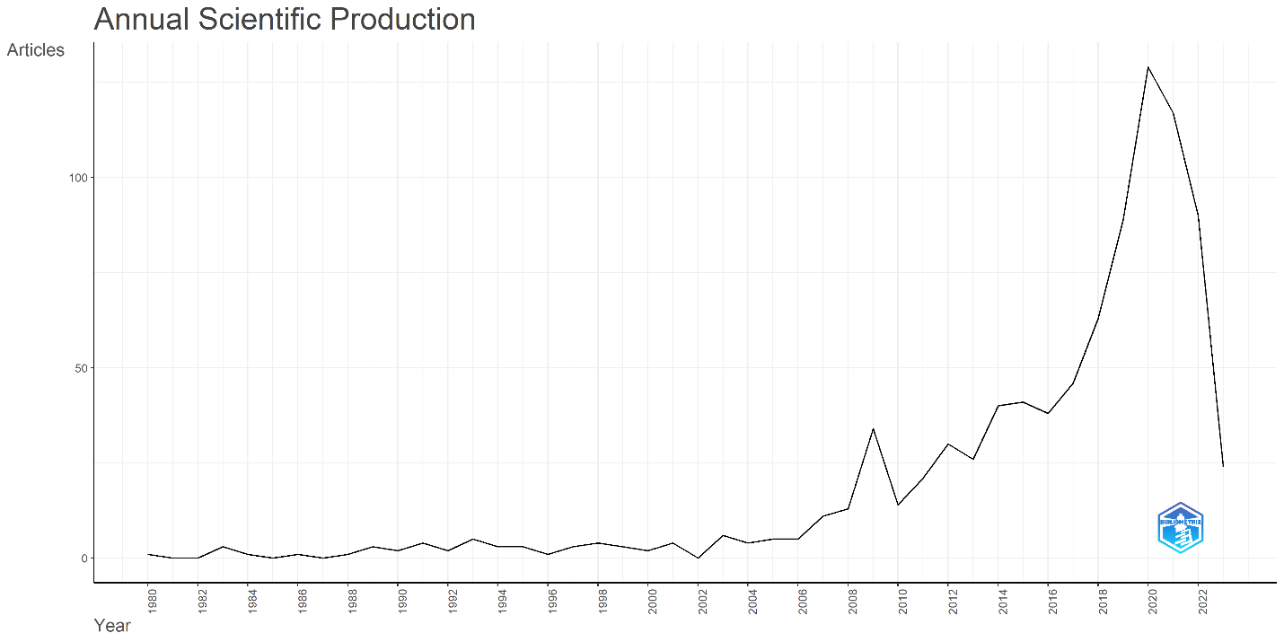

Picture 1.Results of Bibliometric Analysis of the Development of Islamic Education by year

**Most Relevant Afilition**

Lembaga yang paling aktif menerbitkan artikel ilmiah sampai tahun 2023 tentang *Islamic education* adalah Universitas Kebangsaan Malaysia dengan 45 artikel, diikuti oleh Universiti of Malaya dengan 19 artikel, Universitas Pendidikan Indonesia sebanyak 17 artikel, Universitas Negeri Malang dengan 16 Artikel, Uinersitas Imam Bonjol Padang dengan dan University utara Malaysia dengan total 12 Artikel ilmiha. Afiliasi penulis karya ilmiah tentang *Islamic education* masih didominasi oleh institusi dari benua Asia yang mayoritas berpenduduk Muslim. Tujuan analisis dari afiliasi penulis adalah untuk mengetahui lembaga yang banyak menghasilkan publikasi karya ilmiah tentang *Islamic education*. Analisis ini nantinya dapat dijadikan rujukan bagi para peneliti selanjutnya untuk dapat dijadikan sebagai sumber referensi penulisan artikel lanjutan maupun kerjasama antar penulis, institusi, target publikasi jurnal, dan lain-lain.

Table 2: Bibliometric Analysis Results Based on Author Affiliation along with Number of Article Publication

|  |  |  |  |
| --- | --- | --- | --- |
| **Affiliation** | **Articles** | **Affiliation** | **Articles** |
| UNIVERSITI KEBANGSAAN MALAYSIA | 45 | INSTITUTE FOR PHILOSOPHY | 8 |
| UNIVERSITY OF MALAYA | 19 | UNIVERSITAS MUHAMMADIYAH SURAKARTA | 8 |
| UNIVERSITAS PENDIDIKAN INDONESIA | 17 | UNIVERSITI SAINS MALAYSIA | 8 |
| UNIVERSITAS NEGERI MALANG | 16 | NATIONAL UNIVERSITY OF MALAYSIA | 7 |
| UNIVERSITAS ISLAM NEGERI IMAM BONJOL PADANG | 12 | THE NATIONAL UNIVERSITY OF MALAYSIA | 7 |
| UNIVERSITI UTARA MALAYSIA | 12 | UNIVERSITAS AHMAD DAHLAN | 7 |
| UNIVERSITI MALAYA | 11 | UNIVERSITAS ISLAM INDONESIA | 7 |
| INTERNATIONAL ISLAMIC UNIVERSITY MALAYSIA | 10 | INSTITUT AGAMA ISLAM NEGERI | 6 |
| NOTREPORTED | 9 | UNIVERSITAS SYIAH KUALA | 6 |
| UNIVERSITAS ISLAM NEGERI AR-RANIRY | 9 | UNIVERSITI SULTAN ZAINAL ABIDIN (UNISZA) | 6 |
| UNIVERSITAS MUHAMMADIYAH PAREPARE | 9 | INSTITUT AGAMA ISLAM DARUSSALAM (IAID) CIAMIS | 5 |
| UNIVERSITI TEKNOLOGI MALAYSIA | 9 | INSTITUTE OF PUBLIC HEALTH | 5 |
|  |  | IPB UNIVERSITY | 5 |

***Co-Occurance Network by title***

Gambar di bawah ini menunjukkan visualisasi jaringan kata kunci judul, warna, lingkaran ukuran, dan ukuran font. Sementara itu, ketebalan garis penghubung menunjukkan kekuatan hubungan antar kata kunci. Kata kunci pada gambar ditampilkan dengan warna yang sama dan saling berhubungan. Misalnya, *education* dan *islamism* memiliki ukuran font yang lebih besar dari yang lain, namun memiliki warna yang berbeda. Meskipun warna antara judul *education* dan *islamism* berbeda, namun garis yang terhubung dari *education* ke *islamism* menunjukkan adanya hubungan yang erat di antara keduanya. Kemudian, untuk kata *human* dan *student* yang memiliki ukuran dan warna yang tidak sama namun juga termasuk bagian dari penelitian yang popular tentang pembahasan *Islamic education*. Selanjutnya, lingkaran berwarna memiliki asosiasi yang lemah dengan kata-kata pada lingkaran berwarna merah.

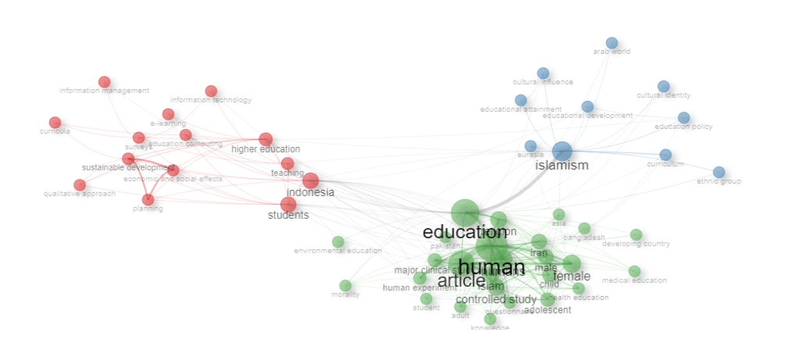

Picture 2: 1Bibliometric Co-Occurance Analysis Results Based on Article Title

***Most Relevant Author***

Analisis penulis yang paling memiliki relevansi dapat dilihat pada tabel, yaitu penulis yang tulisan atau karya ilmiahnya telah diterbitkan dan terindeks Scopus. Karya penulis yang memiliki pengaruh yang sangat besar berada pada urutan teratas dalam tabel di bawah ini. Pada diagram tabel tersebut, data yang ditampilkan adalah pengarang yang pengaruhnya paling signifikan, yaitu Hamzah MI, Franken L, Tamuri AH, dan Waghid Y, yang kemudian disusul oleh penulis lainnya dengan pengaruh yang cukup baik yang berada di bawah urutan keempat penulis teratas dalam diagram tabel. Sedangkan penulis yang memiliki dampak terendah adalah 4 penulis yang berada dalam 4 tabel paling bawah.

Table 3. Bibliometric Analysis Results Based on Most Relevant Authors

|  |  |  |
| --- | --- | --- |
| Authors | Articles | Articles Fractionalized |
| HAMZAH MI | 8 | 2.28 |
| FRANKEN L | 7 | 4.83 |
| TAMURI AH | 7 | 2.20 |
| WAGHID Y | 7 | 5.50 |
| SAADA N | 6 | 5.00 |
| SUYADI | 6 | 2.17 |
| BERGLUND J | 5 | 5.00 |
| LUBIS MA | 5 | 2.65 |
| RISSANEN I | 5 | 3.50 |
| ALHASHMI M | 4 | 2.17 |
| ABDULLAH I | 4 | 0.87 |
| HASHIM R | 4 | 2.67 |
| KASAN H | 4 | 0.78 |
| NIYOZOV S | 4 | 2.50 |
| NOH MAC | 4 | 1.33 |
| NURYANA Z | 4 | 1.25 |
| RAHMAT M | 4 | 1.67 |
| RAZAK KA | 4 | 1.25 |
| SAHIN A | 4 | 4.00 |
| UMAR A | 4 | 0.78 |
| AHMAD M | 3 | 2.50 |
| ANWAR S | 3 | 1.50 |
| EMBI MA | 3 | 0.73 |
| EMBONG R | 3 | 0.67 |
|  |  |  |

***Most Citation***

Analisis jumlah sitasi suatu karya ilmiah merupakan bagian utama karakter karya ilmiah. Analisis ini bertujuan untuk menganalisis berbagai karya ilmiah dan mengutip fenomena untuk menentukan karakteristik metode analisis bibliometrik. Sekitar tahun 1920, analisis kutipan mulai bermunculan. Pada tahun 1927 Gross dan teman-temannya pertama kali memulai untuk melakukan kutipan dalam sejarah Ilmu Sastra. Artikel ilmiah yang dianalisis terdiri dari beberapa majalah bidang teknik kimia dan majalah pendidikan kimia. Metode analisis kutipan ini efektif jika diterapkan dalam metode penelitian bibliometrik (Qiu et al., 2017). Akan tetapi, analisis sitasi saat ini lebih banyak digunakan oleh ilmuwan informasi dan sosiolog untuk mempelajari sejarah, struktur ilmu alam, dan disiplin ilmu lainnya (Shapiro, 2016).

Pada gambar terlihat bahwa penulis yang karyanya paling banyak disitasi adalah Hall stead JM yang diterbitkan pada tahun 2004 dengan jumlah 167 kutipan. Kemudian diikuti oleh Talban A pada tahun 1996 dengan jumlah 84 kutipan. Selanjutnya adalah Umar Mes pada tahun 2001 dengan 67 kutipan dan Mehrang dengan pada tahun 2003 dengan kutipan sebanyak 63 kutipan. Selain itu, di posisi terakhir pada tahun 1999 setidaknya ada 45 kutipan dengan penulis bernama Froozani MD.

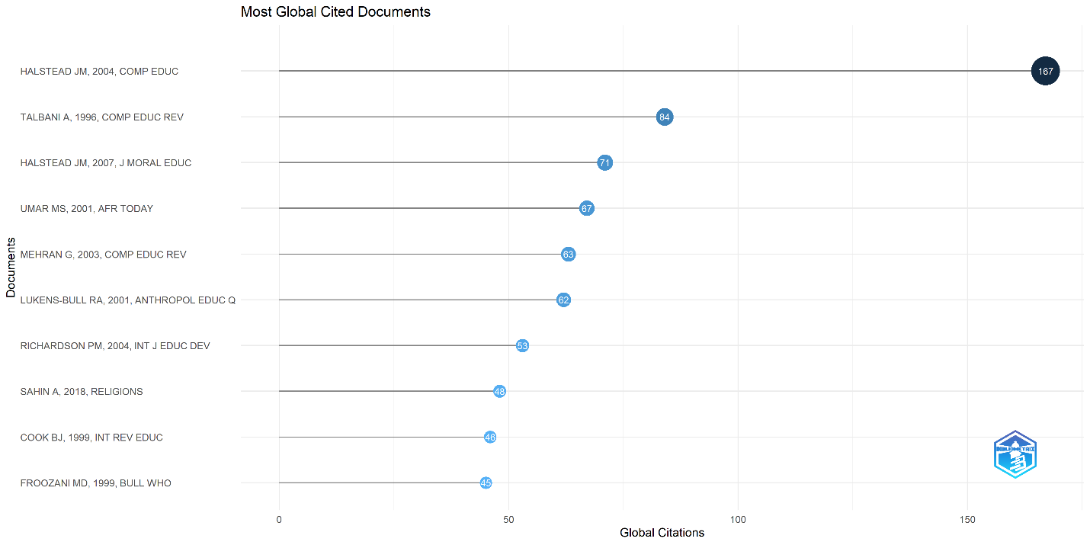

Picture 3: Bibliometric Analysis Results Based on Most Relevant Authors

***Productive countries***

Hasil analisis bibliometrik yang disajikan pada gambar dan tabel menunjukkan bahwa negara-negara yang berkontribusi pada jurnal ilmiah internasional tentang *Islamic education* berjumlah 65 negara. Negara-negara tersebut berasal dari seluruh negara di dunia. Negara dihitung berdasarkan afiliasi penulis. Misalnya, jika artikel tersebut ditulis bersama oleh 2 penulis dari Indonesia dan 2 lainnya dari Malaysia, maka akan dihitung 1 Indonesia dan 1 Malaysia Berdasarkan hasil analisis bibliometrik, dapat diketahui bahwa hasil temuan data publikasi ilmiah yang terindeks di Scopus, serta penghasil publikasi ilmiah terbanyak di dunia tentang *Islamic education* adalah Indonesia dengan jumlah 872 dokumen artikel ilmiah. Kemudian diikuti oleh Negara Malaysia dengan jumlah 375, USA 100, Iran 74, dan Ira 74.

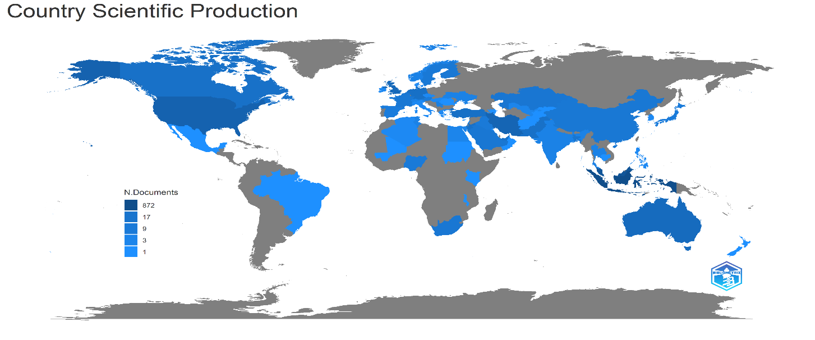

Picture 4:Results of Bibliometric Analysis of Production of State Scientific Papers

Table 4: Results of Bibliometric Analysis of Production of State Scientific Papers

|  |  |  |  |  |  |
| --- | --- | --- | --- | --- | --- |
| **Region** | **Freq** | **Region** | **Freq** | **Region** | **Freq** |
| INDONESIA | 872 | AUSTRIA | 9 | AFGHANISTAN | 1 |
| MALAYSIA | 375 | IRAQ | 9 | AZERBAIJAN | 1 |
| USA | 100 | NIGERIA | 9 | BRAZIL | 1 |
| IRAN | 74 | JAPAN | 8 | CAMBODIA | 1 |
| AUSTRALIA | 40 | SERBIA | 5 | KENYA | 1 |
| UK | 51 | INDIA | 4 | KYRGYZSTAN | 1 |
| GERMANY | 25 | NORWAY | 4 | MALAWI | 1 |
| TURKEY | 25 | SWITZERLAND | 4 | MALI | 1 |
| JORDAN | 24 | UKRAINE | 4 | MEXICO | 1 |
| NETHERLANDS | 24 | TUNISIA | 4 | NEW ZEALAND | 1 |
| CANADA | 23 | THAILAND | 4 | OMAN | 1 |
| PAKISTAN | 22 | EGYPT | 3 | ROMANIA | 1 |
| UNITED ARAB EMIRATES | 22 | KUWAIT | 3 | SUDAN | 1 |
| BANGLADESH | 15 | LEBANON | 3 | TAJIKISTAN | 1 |
| KAZAKHSTAN | 13 | UZBEKISTAN | 3 | TONGA | 1 |
| BELGIUM | 12 | ALGERIA | 2 | GREECE | 2 |
| SAUDI ARABIA | 12 | DENMARK | 2 |  |  |
| SOUTH AFRICA | 12 | CZECH REPUBLIC | 2 |  |  |
| CHINA | 11 | HUNGARY | 2 |  |  |
| FRANCE | 11 | IRELAND | 2 |  |  |
| FINLAND | 11 | ITALY | 2 |  |  |

***World cloud by title***

Gambar menunjukkan 50 kata teratas berdasarkan pada *word cloud* yang terdapat pada seluruh artikel tentang *islamic education* yang terobservasi per-April 2023. Ukuran setiap kata mewakili jumlah kemunculan judul artikel. Kata-kata yang tampak pada gambar di bawah ini merupakan kata-kata judul yang sedang tren dalam penelitian *Islamic education* yang diintegrasikan dengan variable lain. Jadi, untuk tema penelitian *Islamic education* selanjutnya dapat mengacu pada kata-kata tersebut. Warna yang terbesar menunjukkan judul penelitian yang paling popular, sedangkan warna yang sama menunjukkan adanya koneksi. Pada gambar 5 *World Cloud* terlihat tidak beraturan, namun kata yang mendominasi dalam publikasi ilmiah ditempatkan di tengah untuk membuatnya lebih terlihat dengan *font* maksimal. Kata kunci yang saling berhubungan ditunjukkan dengan warna yang sama. Seperti contoh, *islams*, dan *student* yang memiliki kesamaan warna dengan ukuran yang berbeda sehingga menunjukkan adanya hubungan yang erat diantara keduanya.

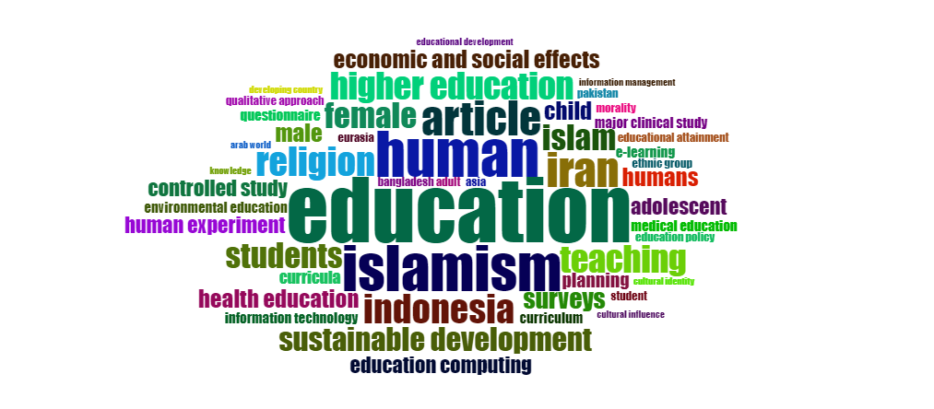

Picture 5: WorldCloud Bibliometric Analysis Results by Title

**Source Title**

Pada tabel dijelaskan bahwa jumlah publikasi artikel ilmiah yang terindeks Scopus minimal 15 artikel berdasarkan judul sumber. Selanjutnya terlihat bahwa judul-judul yang berkaitan dengan kata Jurnal Pendidikan Islam, Religi, International Journal Of Innovation, Creativity And Change, International Journal Of Innovation, Creativity And Change, Iop Conference Series: Earth And Environmental Science, Islamic Religious Education In Europe: A Comparative Study menjadi judul yang paling dominan menerbitkan artikel terkait Pendidikan Islam selama periode observasi.

Table 5: Bibliometric Analysis Results Based on Source Title

|  |  |
| --- | --- |
| **Sources** | **Issued Amount** |
| JURNAL PENDIDIKAN ISLAM | *26* |
| RELIGIONS | *23* |
| INTERNATIONAL JOURNAL OF INNOVATION, CREATIVITY AND CHANGE | *20* |
| IOP CONFERENCE SERIES: EARTH AND ENVIRONMENTAL SCIENCE | *19* |
| ISLAMIC RELIGIOUS EDUCATION IN EUROPE: A COMPARATIVE STUDY | *19* |
| BRITISH JOURNAL OF RELIGIOUS EDUCATION | *17* |
| RELIGIOUS EDUCATION | *15* |
| INTERNATIONAL JOURNAL OF ADVANCED SCIENCE AND TECHNOLOGY | *10* |
| JOURNAL OF INDONESIAN ISLAM | *9* |
| GLOBAL JOURNAL AL-THAQAFAH | *8* |

***Tematic map or Research Theme Opportunities***

Analisis Peta Tematik dilakukan untuk menganalisis dan memvisualisasikan data atau informasi yang terkait dengan suatu topik atau tema tertentu berdasarkan kepadatan dan sentralitas. Dapat dipahami bahwa apabila kerapatan semakin ke atas, berarti semakin banyak tren penelitian atau manuskrip artikel terkait topik tertentu. Sedangkan sentralitas, terkait dengan seberapa relevan tema tersebut dengan topik besar yang sedang dipelajari. Jika dicermati, tema yang berada di sebelah kanan dan semakin ke kanan, tema tersebut dianggap relevan dan berpengaruh. Dengan memperhatikan pola dan distribusi data pada peta tematik, kita dapat mengidentifikasi tren atau perubahan yang terjadi pada tema penelitian sehingga dari hasil analisis peta tematik kita dapat mengetahui peluang yang lebih besar dalam berbagai bidang tema penelitian berdasarkan kuadran di mana tema ditempatkan.

Setiap cluster tema pada tematik map dapat direpresentasikan pada plot tertentu yang dikenal sebagai peta strategis atau tematik (Cobo et al., 2011). Penelitian ini menyajikan analisis peta tematik dengan membaginya menjadi empat kuadran tema berdasarkan kepadatan dan sentralitas. Tema di kuadran kanan atas harus dikembangkan dan dipelajari lebih lanjut karena kepadatan dan sentralitasnya yang tinggi. Sebaliknya, tema spesifik, langka, tetapi sangat berkembang dengan kepadatan tinggi dan sentralitas rendah ada di atas kuadran kiri atas. Selanjutnya, tema dengan tren menurun berada di kuadran kiri bawah, sedangkan tema fundamental dengan sentralitas tinggi tetapi kepadatan rendah berada di kuadran kanan bawah (Sari et al., 2022).

Berdasarkan hasil analisis peta tematik map yang diambil dari judul artikel “Islamic education” di scopus yang kemudian di analisis menggunakan bibliometrik dari tahun 1980-2023, topik yang menjadi tren penelitian yang terdapat pada kuadran kanan atas saat ini adalah tentang *education, and human*. Sedangkan kuadran kanan di bawah, merupakan tema yang paling populer tapi belum banyak dibahas dalam judul penelitian. Oleh karena itu, dari analisis peta tematik di bawah ini untuk penelitian tentang *Islamic education* berikutnya, dapat dijadikan rujukan untuk membahas judul-judul yang berhubungan dengan kata Indonesia, *student*, dan *environmental education*.

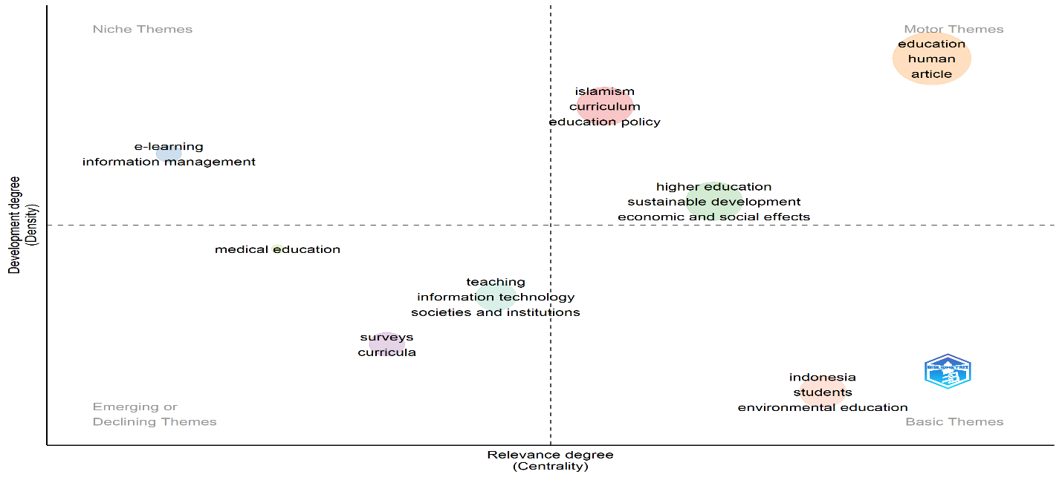

Picture 6: Bibliometric Thematic Maps Analysis Results

**Kesimpulan**

Pendidikan Islam saat ini memiliki peran sebagai solusi dari permasalahan milenial saat ini. Maka Pendidikan Islam harus mampu menyesuaikan diri dengan perkembangan berbagai sektor kehidupan masyarakat. Pesatnya perkembangan penelitian-penelitian tentang pendidikan Islam memang perlu untuk dikembangkan lebih lanjut mengkaji bagaimana perkembangan penelitian dari tahun ke tahun dengan metode bibliometrik. Jenis dokumen yang digunakan untuk menampilkan data adalah hasil publikasi ilmiah berdasarkan judul dari scopus dengan jumlah jurnal sebanyak 892 judul artikel. Hasil analisis tren publikasi atau perkembangan publikasi berdasarkan judul Islamic education pada data yang diambil dari tahun 1980-2023 terdapat hasil yang berfluktuasi atau tidak konstan. Hasil analisis bibliometrik tentang *Islamic education berdasarkan judul dari tahun 1980-2023,* memberikan gambaran bahwa artikel ilmiah tentang *Islamic education* mengalami perkembangan yang cukup pesat dari tahun ke tahun dan cukup populer di dunia akademisi global di benua Asia yang mayoritas penduduknya beragama Islam. Afiliasi yang paling aktif menerbitkan kajian ilmiah *tentang Islamic education* masih didominasi oleh universitas di Benua Asia, seperti Universiti Kebangsaan Malaya, Universiti of Malaya dan Universitas Pendidikan Indonesia. Pembahasan penelitian ilmiah tentang *Islamic education* mengangkat banyak tema yang berkaitan dengan bidang sosial pada umumnya, seperti pendidikan dan peserta didik.

**DAFTAR PUSTAKA**

Achmadi. (2005). *Ideologi Pendidikan Islam*. Pustaka Pelajar.

Anwar, K. (2018). *Pendidikan Islam Kontemporer: Antara Konsepsi Dan Aplikasi*. Universitas Islam Negeri Raden Intan Lampung.

Aria, M., & Cuccurullo, C. (2017). bibliometrix: An R-tool for comprehensive science mapping analysis. *Journal of Informetrics*, *11*(4), 959–975. https://doi.org/10.1016/j.joi.2017.08.007

Bellis, N. De. (2009). *Bibliometrics and Citation Analysis “From the Science Citation Index to Cybermetrics.”* Scarecrow Press.

Borchardt, R. C. R. and R. (2015). *Meaningful metrics : a 21st century librarian’s guide to bibliometrics, altmetrics, and research impact*. American Library Association.

Bornmann, L., De Moya Anegón, F., & Leydesdorff, L. (2010). Do scientific advancements lean on the shoulders of giants? A bibliometric investigation of the Ortega hypothesis. *PLoS ONE*, *5*(10), 1–5. https://doi.org/10.1371/journal.pone.0013327

Busro, B., Mailana, A., & Sarifudin, A. (2021). Pendidikan Islam dalam Publikasi Internasional: Analisis Bibliometrik pada Database Scopus. *Edukasi Islami: Jurnal Pendidikan Islam*, *10*(01), 413–426. http://jurnal.staialhidayahbogor.ac.id/index.php/ei/article/view/1591/800

Cobo, M. J., López-Herrera, A. G., Herrera-Viedma, E., & Herrera, F. (2011). Science mapping software tools: Review, analysis, and cooperative study among tools. *Journal of the American Society for Information Science and Technology*, *62*(7), 1382–1402.

Crane, D. (1972). *Invisible colleges: Diffusion of knowledge in scientific communities*.

Jannah, M. (2022). Bibliometric Analysis of Islamic Education Research Development in Scopus International Database Publications 2018-2022. *Shahih : Journal Of Islamicate Multidisciplinary*, *7*(2), 154.

Krotov, V. (2017). *A Quick Introduction to R and RStudio® Tutorial*. *November*. https://doi.org/10.13140/RG.2.2.10401.92009

Matloff, N. (2011). *The art of R programming: A tour of statistical software design*. No Starch Press.

Qiu, J., Zhao, R., Yang, S., & Dong, K. (2017). *Informetrics: theory, methods and applications*. Springer.

Sari, M. P., Raharja, S., & Yuyetta, E. N. A. (2022). ANALISIS BIBLIOMETRIK: SUSTAINABILITY IN HIGHER EDUCATION INSTITUTIONS (HEIs). *Inovasi Ekonomi*, *1*, 1–22.

Shapiro, F. R. (2016). *All use subject to http://about.jstor.org/terms*. *57*(10), 2197–2215.

Todeschini, R., & Baccini, A. (2016). Handbook of Bibliometric Indicators. *Handbook of Bibliometric Indicators*, 15–33. https://doi.org/10.1002/9783527681969